BITÁCORA Nº 6. RECORRIDO DE LA TRAYECTORIA DE INDAGACIÓN

Nombre del EE al que pertenece el grupo de investigación: | CENTRO EDUCATIVO RURAL LA MESA
Municipio | Toledo
Nombre del grupo de investigación: | MANANTIAL DE VIDA

RECORRIDO DEL PRIMER SEGMENTO O TRAYECTO:

- Retomar la trayectoria de indagación diseñada en la Bitácora 4: revisando qué actividades, herramientas, tiempos, responsables y metas parciales que se propusieron para el primer segmento o trayecto, así como las funciones de cada uno de los integrantes del grupo para iniciar las actividades de este primer segmento.

- Organizar un archivo y asignar un responsable del mismo. Los registros diligenciados deben ser entregados al encargado del archivo, quien será el responsable por su organización y cuidado.

- Recolección de información:
www.eduteka.org/proyectos.php/2/17568
http://aula.uas.edu.mx/sur/pro-edu-agua
www.buenastareas.com/materias/proyectos-sobre-el-cuidado-del-agua/o
https://es.m.wikipedia.org/wiki/agua
https://definicion.de/agua/
Cuida el agua::estas a tiempo-YouTube
Video educativo sobre el agua-córdoba-YouTube
Impactante cuida el agua-YouTube
El chavo animado “cuidemos el agua” YouTube

- Elaboración del estado del arte

El proyecto CUIDADO Y CONSERVACIÓN DEL AGUA es una propuesta que busca integrar algunas áreas del conocimiento a través de la utilización de las tics como mediadoras en la tranversalización y afianzamiento de saberes con el fin de hacer más eficientes y productivos los procesos de enseñanza aprendizaje, aprovechando los recursos y posibilidades que ofrecen las tecnologías. Durante la ejecución del proyecto los estudiantes de la institución educativa San Pedro Claver contarán con la posibilidad de explorar diferentes programas y software educativos. La propuesta Está planteada para el grado cuarto de primaria pero por su estructura y temática puede ser desarrollada por otros grados en cualquier momento del año escolar.
Este proyecto parte de un modelo pedagógico constructivista social que inspira las características generales del entorno y todas sus funcionalidades. Enfatiza los aspectos activos y participativos del proceso de enseñanza-aprendizaje a través de diversas herramientas de comunicación. Durante la realización de las tareas o actividades de enseñanza aprendizaje encontraremos situaciones tales como: la utilización de las TIC como mediadoras de determinadas actuaciones del profesor (explicar, ilustrar, relacionar, sintetizar, proporcionar retroalimentación, comunicar valoraciones críticas, planificar, regular, orientar evaluar, mediante el uso de presentaciones, simulaciones, visualizaciones. http://www.eduteka.org/proyectos.php/2/17568
A través del proyecto ¿por qué es importante cuidar el agua? se busca que los niños adquieran y desarrollen diversas capacidades como la investigación, el análisis y la observación empleadas en la búsqueda de alternativas que propicien la adquisición de una conciencia y reconocimiento de la importancia del agua, así como su cuidado, en base a sus conocimientos previos, al conocer y experimentar las consecuencias y repercusiones de no emprender acciones que promuevan el buen uso del agua, al mismo tiempo que, pondrán en juego habilidades de comunicación y convivencia grupal. http://es.educacion-preescolar.wikia.com/wiki/Proyecto:_%22%C2%BFPor_qu%C3%A9_es_importante_cuidar_el_agua%3F%22

- Identificar las técnicas e instrumentos necesarios para el desarrollo de la investigación.
INSTRUMENTOS DE RECOLECCION DE INFORMACION

ENCUENTRO PEDAGOGICOS
OBSERVACION
ENCUESTA
SALIDAS DE CAMPO

Se realiza una encueta, a estudiantes y padres de familia para analizar como es el cuidado del agua que tienen en las casas .
Se hacen encuentros con los niños donde se les explica que es el agua cuales son los cuidados, sus propiedades se hacen con actividades lúdicas, se les muestra videos y diapositivas.
Se observaron los nacimientos y los niños observaban cada día como llega el agua a sus casas.
Con los estudiantes y padres de familia, se visitaron los nacimientos de la vereda el Encanto y Miralindo en varios encuentros ya que la distancia no lo permitía en un solo día

- Recuerde: Realizar los registros de cada actividad durante cada segmento o trayecto y en el tiempo más breve posible después de su finalización.

- Comparta sus evidencias fotográficas y comentarios sobre el recorrido de esta primera trayectoria
GRUPO DE INVESTIGACION
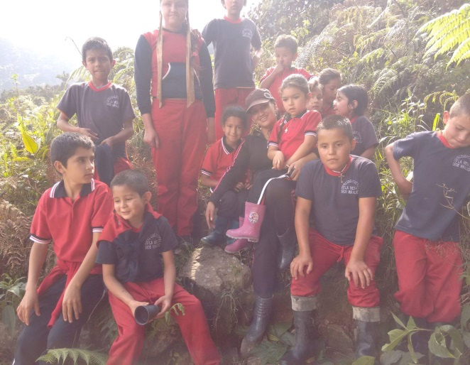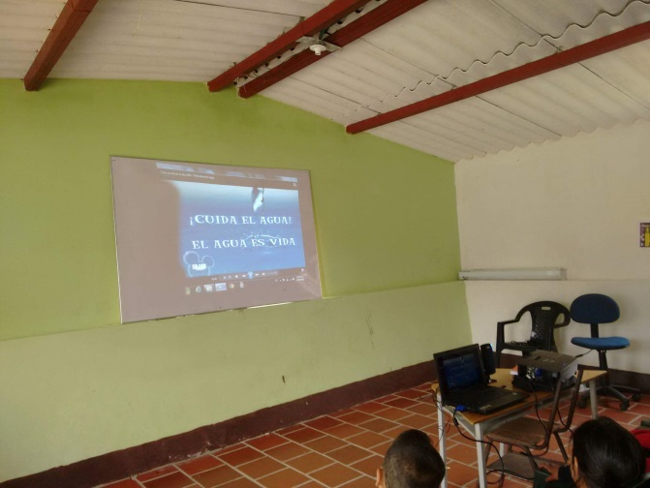

BUSCANDO LA PREGUNTA INVESTIGATIVA
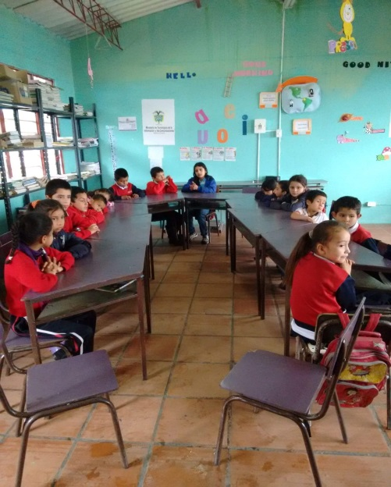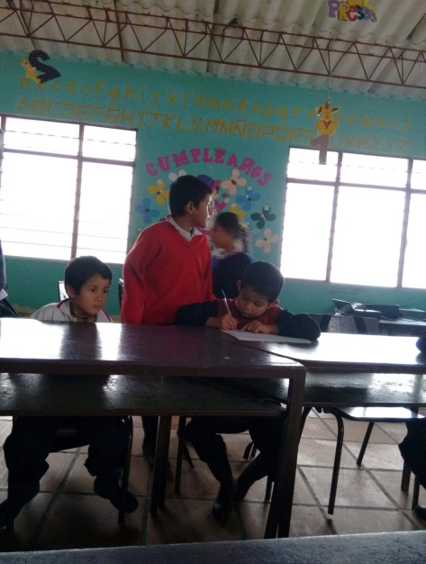

ORGANIZANDO LOS ROLES DE CADA PARTICIPANTE DEL GRUPO DE INVESTIGACION
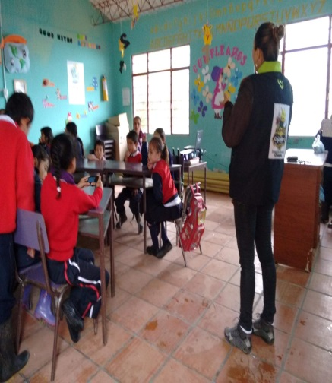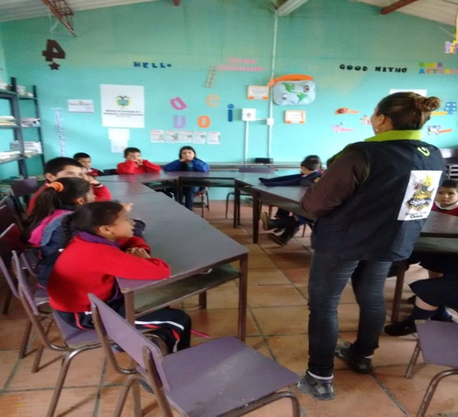
SALIDAS A CAMPO
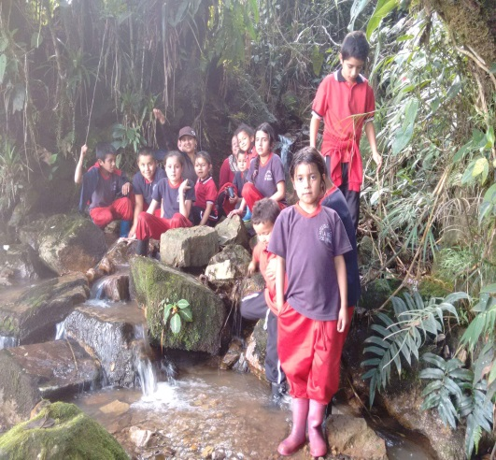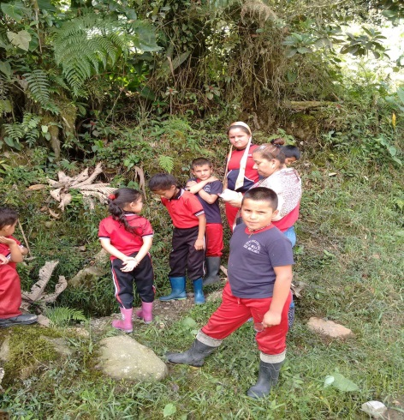
ENCUENTROS PEDAGOGICOS
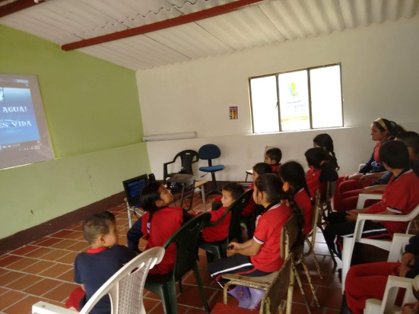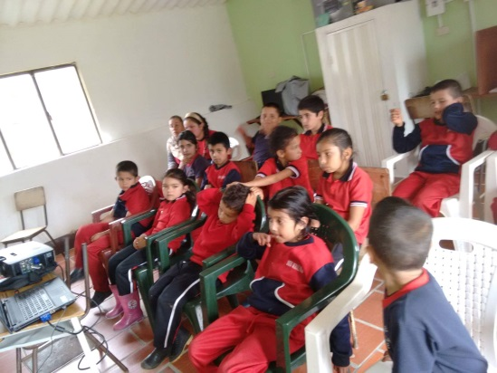

COMPARTIENDO CON EL GRUPO DE INVESTIGACION
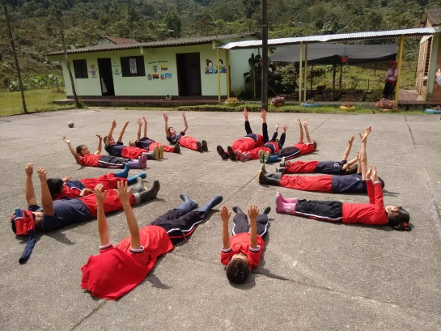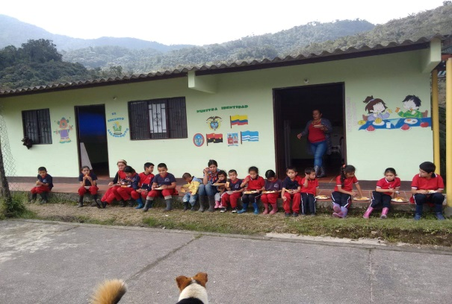
OBSERVACIONES DEL AGUA DE LA REGION
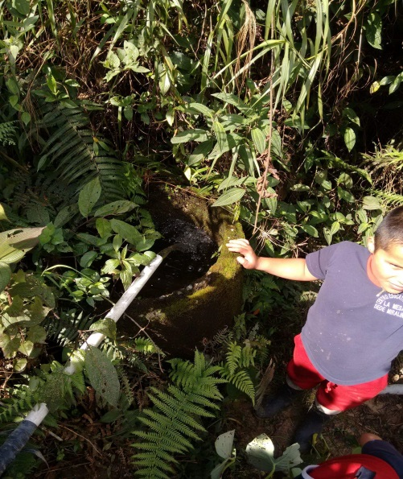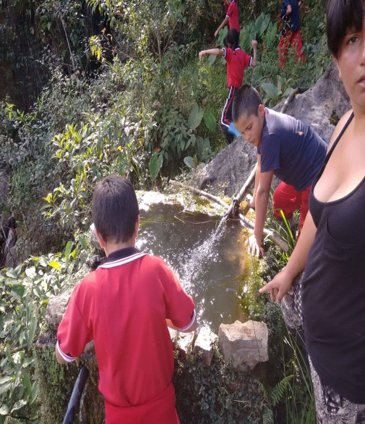

REGISTRO DE SISTEMATIZACIÓN para el maestro (a) acompañante/coinvestigador: Complementar la bitácora 6 del semillero de investigación de usted acompaña:

- Describir las dificultades que se presentaron en el grupo para diseñar la trayectoria de indagación.
- Salidas de campo
- Análisis de las propiedades químicas de agua
- Encuentros con las dos sedes
- Falta de internet para la busca de información

- Describir las fortalezas del grupo de investigación para tomar decisiones sobre el diseño de las trayectorias y para argumentarlas.
- Liderazgo
- Compañerismo
- Compromiso
- Organización
- Apropiación del proyecto
- Espíritu investigativo

- Después de hacer la trayectoria de indagación, cuáles serían las características del espíritu científico que se fomenta desde el Proyecto Enjambre.
- incentivar en los estudiantes el espíritu investigativo
- Que los estudiantes aprendan a través de la observación
- Que el aprendizaje sea significativo.

- Cuáles son las acciones del recorrido del a trayectoria de indagación que fomenta cada una de estas capacidades: sociales, cognitivas, comunicativas y científicas y cómo se manifiestan en los miembros del grupo.
- Se trabaja en grupo
- Los estudiantes se apropian del tema
- Reconocen la importancia del cuidado del agua
- Ponen en práctica en la escuela y en sus casas los hábitos para conservar y no contaminar el agua.
- Aprenden a través de la observación.

- A la luz de las etapas de investigación trabajadas hasta ahora, enuncie lo que para usted serían las principales características de un proceso de formación en el cual la investigación es la estrategia pedagógica.
- Permite explorar e incentivar la creatividad de los integrantes del grupo de investigación y a su vez resolver el interrogante de la pregunta inicial ya que con los métodos planteados los lleva a la solución de la misma.

- Mencione los Logros y Dificultades en el proceso investigativo de este segmento o trayecto
LOGROS
- Fomentar el cuidado del medio ambiente
- Crear el espíritu investigativo
- Cuidar el agua como el recurso vital
- Concientizar desde niños la manera de tener una vida sana tomando agua potable
- Empezar a trabajar en grupo y asumir el rol que se le da a cada uno

DIFICULTADES
- Falta de más tiempo del tutor en cada uno de los proyectos, ya que al tener a cargo a demasiados proyectos no puede estar más pendiente.
- Distancia de una sede a otra para el trabajo en equipo
- Falta de conexión internet para resolver interrogantes buscando información.
- Falta de recursos económicos

BITÁCORA Nº 6.1. RECORRIDO DE LA TRAYECTORIA DE INDAGACIÓN

Nombre del EE al que pertenece el grupo de investigación: | CER LA MESA
Municipio | TOLEDO
Nombre del grupo de investigación: | MANANTIAL DE VIDA

- Resultados de las técnicas e instrumentos utilizados para el segmento de investigación. Con base en la identificación de las técnicas a emplear en su investigación, como la entrevista, encuesta, experimentos, mediciones y/o otros, realizar una descripción de los resultados obtenidos hasta el momento en la utilización de cada una de estas técnicas e instrumentos.
Se plasman los resultados obtenidos hasta el momento, evidencia fotográfica y/o videos (esto es propio de cada grupo de investigación)
- La técnica e instrumentos utilizados la observación a través de salidas de campo y encuestas realizadas a los estudiantes y padres de familia.
- En la encuesta se analiza que los habitantes de la vereda del encanto, no tienen casi en cuenta las medidas del cuidado del agua, y como no se cobra y por están privilegiados de contar con varios nacimientos poco la cuidan e incluso los nacimientos no están protegidos por nada, en muchos de ellos entran animales que contaminan dichos nacimientos.
- Se hicieron varias salidas de campo con los estudiantes de la vereda del Encanto y de Miralindo, con participación de algunos padres de familia.
- También e hicieron con los estudiantes y padres de familia encuentros pedagógicos donde se les hablaba de las características físicas y químicas del agua, se les mostraban videos, diapositivas y se hacían talleres para ir concientizándonos de los cuidados que se le debe tener a este hermoso recurso.
- Los ítems a evaluar fueron:
- Conocer como la comunidad está manejando este recurso vital a través de encuesta
- Que los niños dieran nombre a cada uno de los nacimientos observados.
- Que tenga precisión en la ubicación del nacimiento
- Aspectos físicos y químicos contaminantes
- Las fortalezas físicas naturales de los nacimientos

- Resultados salida de campo. Se consignan los resultados obtenidos en las salidas de campo. Se requiere evidencia fotográfica y/o videos (esto es propio de cada grupo de investigación).
- Se hicieron varias salidas de campo con los estudiantes de la vereda del Encanto y de Miralindo, con participación de algunos padres de familia y en ellos e pudo observar cada uno de los nacimientos, observando que varios de ellos se encuentran contaminados ya que no están protegidos, y allí pueden entrar animales haciendo sus necesidades lo cual esto perjudica a la comunidad ya que se benefician de esta agua para el consumo; otros nacimientos no tienen a su alrededor arborización, y los rayos de sol llegan a cada nacimiento minimizándolo en temporadas de verano, poniendo a la comunidad en riesgos de quedarse sin agua.
- Después de terminada la identificación de los nacimientos en el aula de clase, con los estudiantes se les busca nombre a cada uno de los nacimientos, para identificarlos ya qe la comunidad desconocía su origen, su nombre y la importancia de su existencia; siendo estos afluentes las fuentes de suministro de agua.

- Organización adecuada de la información recogida.
Se sugiere que organicen la información obtenida (resultados) de cada uno de los segmentos en forma organizada. Aquí el grupo de investigación puede elaborar una lista, a manera de resumen, de los resultados más significativos.
- Alguna vez, ha cuantificado el tiempo que permanece el grifo abierto botando agua?

- Conoce la problemática del agua que se está viviendo en el planeta tierra

- Cree que el cuidado del agua depende de usted

- Llevas a cabo alguna medida para evitar la contaminación del agua

- Crees que la población conoce suficientes medidas para evitar la contaminación

- Cuales crees que son los factores más perjudiciales para el agua

- Como tomas el agua

- Cuantos nacimientos cuenta en su vereda

- Qué opinas del cuidado del agua

- Cuenta usted en su casa con agua potable

- Cuando se baña sierra el agua al enjabonarse

- Usted piensa que la sociedad está bien informada sobre el cuidado del agua

Al analizar las gráficas podemos concluir que nadie se interesa por medir cuánta agua gasta en cada una de las necesidades que la utiliza, a pesar que la problemática del agua es a nivel mundial muchos habitantes de la comunidad de la vereda del Encanto y Miralindo todavía desconoce esta problemática porque en estas veredas cuentan con varios nacimientos y nunca han pasado la necesidad de no tener este preciado líquido.
Es importante brindarles mayor información a la comunidad para que aprenda a utilizar este preciado líquido y no lo malgaste, también podemos observar que la mayoría de los habitantes toman el agua del grifo y esta no tiene ningún tratamiento es agua traída directamente del nacimiento y sería muy bueno que cada una de la familia contara con un filtro para que tengan un mejor estado de vida.

- Actividades no propuestas durante la trayectoria o segmento de investigación. Se plasman las actividades no propuestas en el cronograma de actividades y que son necesarias para el desarrollo y solución para la pregunta de investigación. (Esta depende de cada grupo de investigación y si es necesario)
Al descubrir los nacimientos de agua y no tener nombre para identificarlos, se dieron a la tarea de nombrarlos para identificarlos.

Recuerde: Realizar los registros de cada actividad durante cada segmento o trayecto y en el tiempo más breve posible después de su finalización.

BITÁCORA Nº 6.2. RECORRIDO DE LA TRAYECTORIA DE INDAGACIÓN

Nombre del EE al que pertenece el grupo de investigación: | CER LA MESA
Municipio | TOLEDO
Nombre del grupo de investigación: | MANANTIAL DE VIDA

REGISTRO DE SISTEMATIZACIÓN/ para el maestro acompañante: Complementar la bitácora 6 del semillero de investigación de usted acompaña:

- Describir las dificultades que se presentaron en el grupo para obtener los resultados en los segmentos de investigación propuestos.
- La distancia entre las dos veredas para hacer las observaciones de los nacimientos.
- El clima impedía hacer las salidas de campo en algunas ocasiones aplazándolas
- Falta que al inicio del proyecto aportaran una parte económica para realizar varias actividades, ya que cada salida o actividad acarrea gastos los cuales en varias ocasiones esto nos impidió realizar varias actividades.
- Falta de conexión en las sedes ya que para buscar un tema de interés y trabajar con los niños nos tocaba trasladarnos, para buscar dicha información.

- Describir las fortalezas del grupo de investigación para tomar decisiones sobre los resultados de las trayectorias y para argumentarlas.
- El interés de los estudiantes y padres de familia de las dos sedes para trabajar en diferentes actividades que proponía el proyecto.
- Que la comunidad educativa se apropió del tema.

- Después de desarrollar los segmentos para la trayectoria de indagación, cuáles serían las características del espíritu científico que se fomenta desde el Proyecto Enjambre.
Las características del espíritu científico fueron la observación directa, al estar en contacto con las fuentes hídricas haciendo que tengan un aprendizaje significativo; y así reconozcan cuales son las características físicas del agua, los contaminantes del agua y cuáles deben ser los cuidado para mantener este preciado líquido.

- A la luz de las etapas de investigación trabajadas hasta ahora, enuncie lo que para usted serían las principales características de un proceso de formación en el cual la investigación es la estrategia pedagógica.
- Aprender a través de la observación
- Obtener un aprendizaje significativo
- Enseñar a los niños a tener conciencia de los recursos que poseemos
- Infundir en los estudiantes estrategias para resolver un problema que se le presente en la vida diaria.
- Mantener la participación de los padres de familia en el proceso formativo de los estudiantes.

- Mencione los Logros y Dificultades en el proceso investigativo de este segmento o trayecto
- Logros
- Reconocer la riqueza que se posee en la veredas Miralindo y el Encanto
- Enseñarle a la comunidad como estamos contaminando el agua que consumimos
- Enseñarle a la comunidad de qué manera puede manejar el agua para mantenerla
- La inserción de los padres de familia en la educación de sus hijos
- Dificultades
- Para un trabajo en grupo la distancia entre las dos sedes, impedía los encuentros para las salidas de campo o los trabajos pedagógicos.

Este formato fue retomado de la Cartilla “Xua, Teo y sus amigos en la onda de la investigación” del programa Ondas de Colciencias y adaptado para el Proyecto Enjambre, Norte de Santander.

